Tiết 43:

TRẢ BÀI KIỂM TRA GIỮA KÌ I

Mục tiêu:
Giúp học sinh đánh giá được kết quả bài kiểm tra giữa kì, ôn lại những kĩ năng đã học và yêu cầu cần đạt được đối với bài kiểm tra
I.Đề bài.
-GV nêu lại đề bài theo từng phần
- Hs xác định yêu cầu của từng phần
-GV hướng dẫn học sinh trả lời theo đáp án.
II. Hướng dẫn làm bài
A.Phần đọc hiểu
Câu | 1 | 2 | 3 | 4 | 5 | 6 | 7 | 8
Đáp án | A | D | B | C | A | B | D | C
Câu 9:
Câu trả lời cho thấy:
+ Người cha biết yêu thương, chia sẻ công việc với người mẹ tần tảo, vất vả, mong muốn người mẹ sẽ luôn có sức khỏe vì tuổi tác ngày một cao.
+ Tình cảm gia đình ấm áp, yêu thương.
Câu 10:
- Mọi thành viên đều có trách nhiệm chăm lo cho tổ ấm gia đình.
- Các thành viên trong gia đình cần biết yêu thương, chia sẻ việc nhà với nhau.
B.Phần viết:
1. Về hình thức:
- Đoạn văn khoảng 10 câu
- Đảm bảo cấu trúc đoạn văn ghi lại cảm xúc
- Diễn đạt tự nhiên, rõ ràng, mạch lạc.
2. Về nội dung:
HS có nhiều cách viết khác nhau nhưng cần đảm bảo các ý cơ bản sau:
- Giới thiệu bài thơ và tác giả.
-Nêu ấn tượng, cảm xúc chung về bài thơ.
-Diễn tả cảm xúc vầ nội dung và nghệ thuật của bài thơ.
-Tác giả đã tạo dựng tình huống mẹ vắng nhà để làm nổi bật tầm quan trọng của người mẹ. Đồng thời ca ngợi đức hi sinh và tình cảm của người phụ nữ trong gia đình.
- Thể thơ năm chữ nhẹ nhàng, sâu lắng; ngôn ngữ thơ trong sáng, hình ảnh bình dị, thân quen gần gũi. Biện pháp tu từ so sánh gợi hình, gợi cảm.....
=>Người đọc càng thấu hiểu thêm đức hi sinh và tình yêu thương bao la của người mẹ cũng như tình cảm yêu thương và biết ơn mẹ của người con, của những người trong gia đình.
-Khái quát cảm xúc về bài thơ
III. Nhận xét
- Ưu điểm
+ Đa số hiểu đề biết cách làm bài
+Nắm vững các kiến thức đã học nên hầu hết trả lời được các câu hỏi trắc nghiệm đọc hiểu.
+ Viết được đoạn văn ghi lại cảm xúc đúng theo yêu cầu về hình thức.
- Nhược điểm
- Phần trắc nghiệm đọc hiểu có em còn để sót câu chưa làm
- Trong phần viết đoạn văn ghi lại cảm xúc: một số còn diễn xuôi thơ, diễn đạt lủng củng, chữ ẩu, viết sai lỗi chính tả quá nhiều, hoặc viết quá ngắn.
IV. Trả bài và chữa bài
1. Trả bài
Kết quả
Lớp | Số bài | 2,5 – 4,5 | 5 -6 | 6.5-7.5 | 8 -10 | %  TB trở lên
 |  | 2 | 12 | 16 | 9 | 94,7 %
2.Chữa bài
Học sinh chữa bài phần viết đoạn văn ghi lại cảm xúc sau khi đọc xong bài thơ “Mẹ vắng nhà ngày bão”
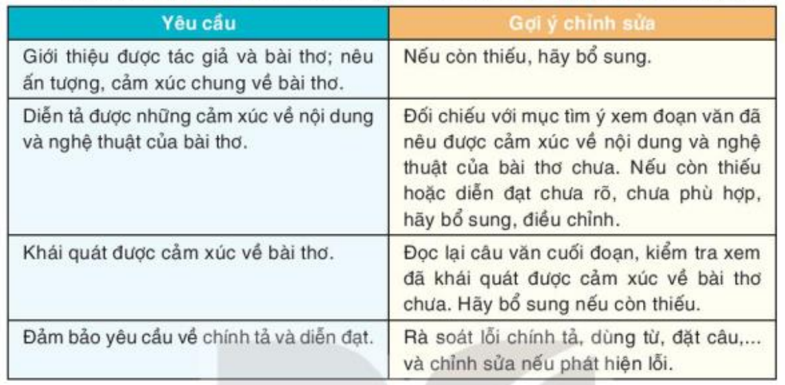
Học sinh tự chữa bài theo yêu cầu giáo viên đã nêu.
*HƯỚNG DẪN VỀ NHÀ.
-Bài đã học:
Viết lại bài viết sau khi đã nhận xét, sửa chữa.
-Bài sắp học
Chuẩn bị bài 4 : Giai điệu đất nước . Đọc phần Giới thiệu bài học và Tri thức Ngữ văn
Đọc và trả lời các câu hỏi văn bản 1: Mùa xuân nho nhỏ

